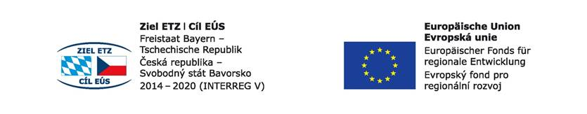

Číslo projektu / Projektnummer: 71
Název projektu:
Budoucnost utváříme společně – kulturní a profesní výměny v regionu Sušice-Cham
Projektname: Zukunft gemeinsam gestalten – kultureller und beruflicher Austausch in der Region Sušice-Cham

Arbeitsblatt Workshop 28.03.2017 an der Physiotherapieschule Cham
Pracovní list k workshopu 28.03.2017 na Fyzioterapeutické škole v Chamu
Dienstag/úterý, den 28.03.17

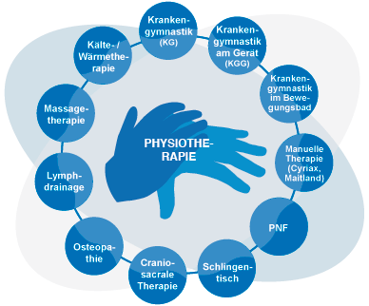
Programm: Treff im Klassenzimmer UK / Setkání v učebně UK
Begrüßung der Gäste und Aufteilen auf 3 Workshops / Pozdravení hostů a rozdělení na 3 workshopy

Treffen zur gemeinsamen Reflexion im Klassenzimmer /Setkání ke společné reflexi v učebně

Station/stanice 1:
Befunderhebung / Vstupní diagnostika:

Passiv Bewegen / Pasivní pohyb:

PNF / Proprioceptivní nervosvalové facilitace:

Station/stanice 2:
Elektrotherapie / Elektroterapie:

Schlingentisch / Závěsný systém Schlingentisch:

Bindegewebsmassage / Vazivová masáž:

Station/stanice 3:
Gangschule / Škola chůze:

Bewegungserziehung / Výchova k pohybu:

